Тема: Окислительно-восстановительные реакции.
В ходе огромного множества химических реакций происходит переход электронов от одних веществ к другим. Такие реакции называют окислительно-восстановительными. Формальным признаком таких реакций является изменение степеней окисления элементов.
Степень окисления соответствует заряду, который возник бы на атоме данного элемента в химическом соединении, если предположить, что все электронные пары, за счёт которых этот атом связан с другими атомами, полностью сместились к атомам элементов с большей электроотрицательностью.
Таким образом, при вычислении степени окисления мы представляем себе, что все ковалентные полярные связи превратились в ионные. Степень окисления – это формальная характеристика элемента в химическом соединении, используемая при составлении уравнений окислительно-восстановительных реакций методом электронного баланса. Степень окисления элемента в простом веществе равна нулю. В сложном соединении алгебраическая сумма степеней окисления каждого из атомов равна нулю, в случае сложного иона – заряду иона.
Степень окисления обозначают над символом элемента, сначала ставят знак, затем число. Например: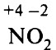
Постоянные степени окисления в сложных веществах у следующих элементов:
- +1 — все элементы IA группы (Li, Na, К, Rb, Cs), в большинстве соединений Ag;
- +2 — все элементы IIA и IIВ групп (кроме ртути);
- +3 — алюминий Аl;
- –1 — фтор F;
- –2 — кислород (за исключением фторидов кислорода OF₂ и O₂F₂, в которых его степень окисления положительна; пероксидов, в которых она равна –1 (например, Н₂O₂, Na₂O₂); супероксидов КO₂ и т. п.).
Водород в соединениях с неметаллами имеет степень окисления +1, в бинарных соединениях с металлами (в гидридах) –1.
Высшая положительная степень окисления элементов II–VII групп (кроме фтора и кислорода) равна номеру группы.
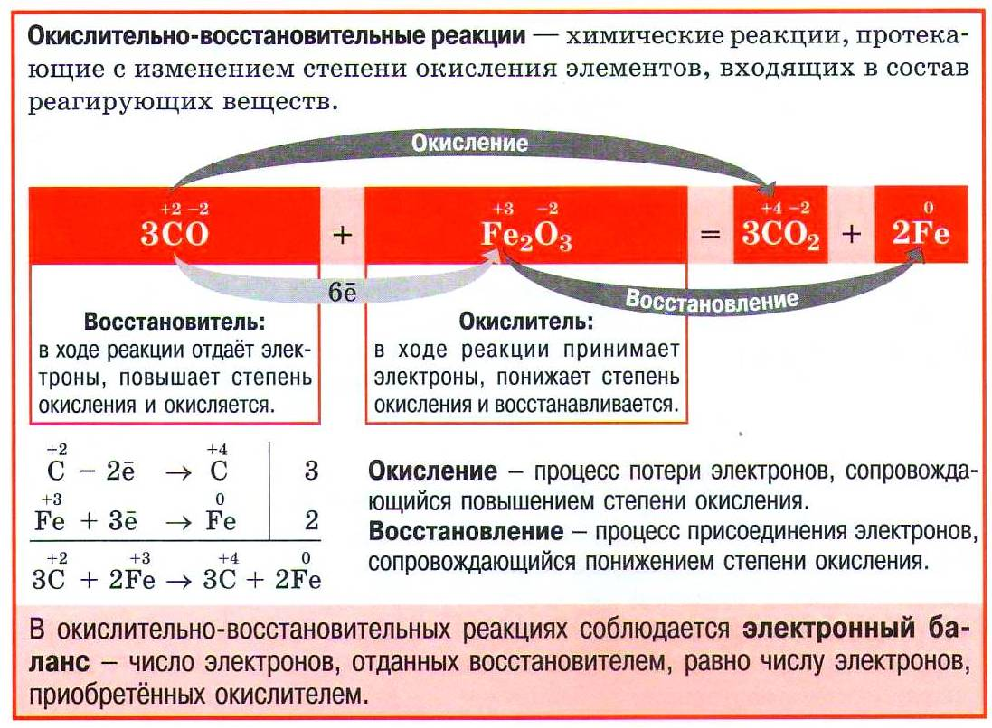
Окислительно-восстановительные реакции (ОВР) – реакции, в ходе которых изменяются степени окисления элементов вследствие перехода электронов от восстановителя к окислителю.
Окислитель – вещество, атомы, молекулы или ионы которого принимают электроны. Восстановитель – вещество, атомы, молекулы или ионы которого отдают электроны.
Окисление – процесс отдачи электронов атомом, молекулой или ионом, степень окисления элемента повышается. Восстановление – процесс приёма электронов атомом, молекулой или ионом, степень окисления элемента понижается.
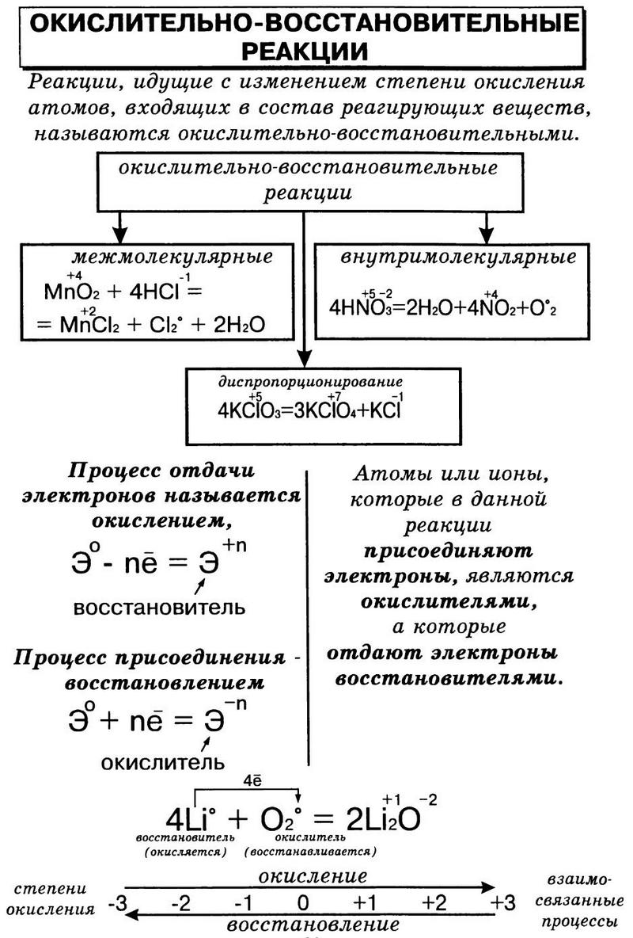

Окислительно-восстановительные реакции.
Шпаргалка по всей теме курса.
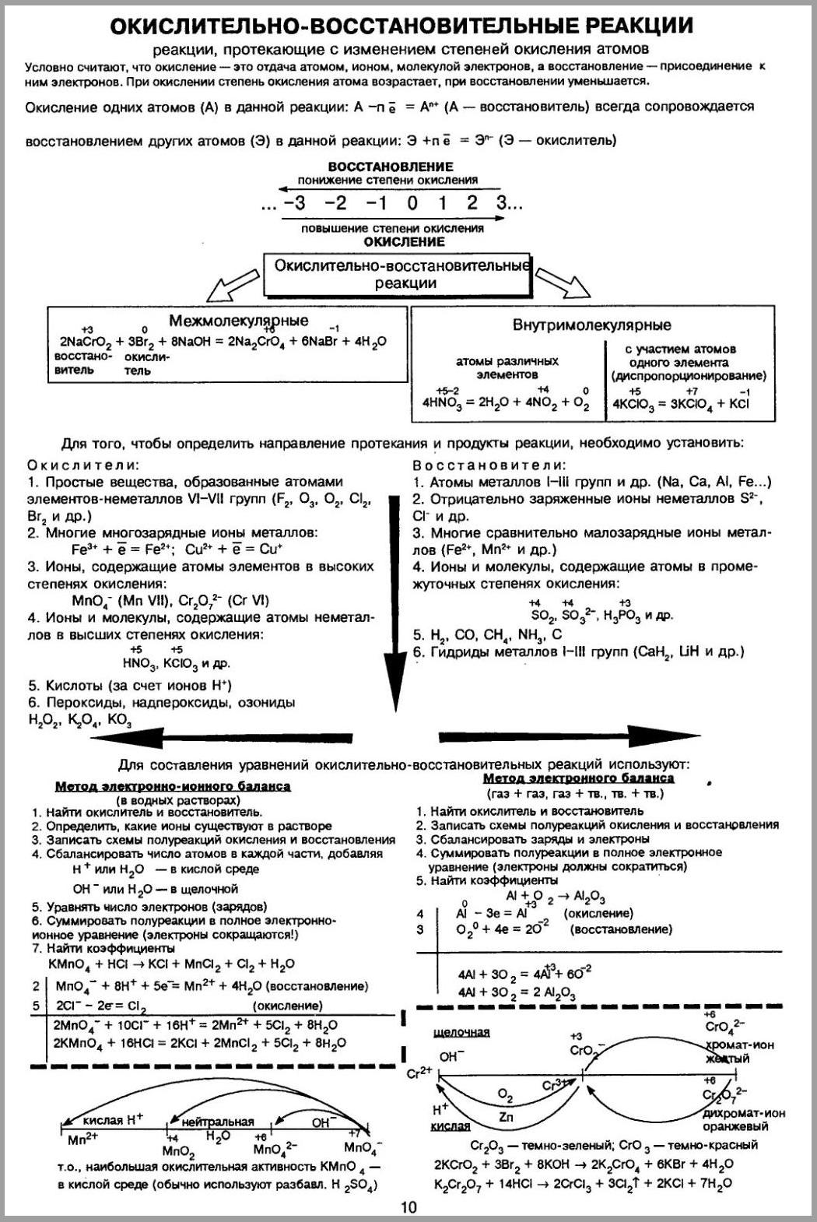

Приложение №1.
Алгоритм составления химических уравнений методом электронного баланса
- Составить схему реакции.
- Определить степени окисления элементов в реагентах и продуктах реакции.
Помните! 1.Степень окисления простых веществ равна 0;
2.Степень окисления металлов в соединениях равна
номеру группы этих металлов (для I-III группы).
3.Степень окисления атома кислорода в
соединениях обычно равна - 2, кроме H2O2 -1 и ОF2.
4. Степень окисления атома водорода в
соединениях обычно равна +1, кроме МеH (гидриды).
5.Алгебраическая сумма степеней окисления
элементов в соединениях равна 0.
- Определить, является реакция окислительно-восстановительной или она протекает без изменения степеней окисления элементов.
- Подчеркнуть элементы, степени окисления которых изменяются.
- Определить, какой элемент окисляется (его степень окисления повышается) и какой элемент восстанавливается (его степень окисления понижается) в процессе реакции.
- В левой части схемы обозначить с помощью стрелок процесс окисления (смещение электронов от атома элемента) и процесс восстановления (смещение электронов к атому элемента)
- Определить восстановитель и окислитель.
- Сбалансировать число электронов между окислителем и восстановителем.
- Определить коэффициенты для окислителя и восстановителя, продуктов окисления и восстановления.
- Записать коэффициент перед формулой вещества, определяющего среду раствора.
- Проверить уравнение реакции.
Приложение №2.
Важнейшие восстановители и окислители
Восстановители | Окислители
Металлы, Н2, уголь,  СО – оксид углерода(II)  H2S, SO2, H2SO3 и её соли  HJ,HBr,HCl  SnCl2 ,FeSO4 ,MnSO4,  Cr2(SO4)3  HNO2-азотистая кислота  NH3 –аммиак  NO- оксид азота (II)  Альдегиды, спирты, муравьиная и щавелевая кислоты, глюкоза  Катод при электролизе | Галогены  KMnO4, K2MnO4, MnO2, K2Cr2O7,  K2CrO4  HNO3-азотная кислота  H2O2 – пероксид водорода  О3 – озон, О2  H2SO4( конц.), H2SеO4  CuO, Ag2O, PbO2  Ионы благородных металлов (Ag+,  Au3+ )  FeCl3  Гипохлориты, хлораты и перхлораты  «Царская водка»  Анод при электролизе

Задание 1: Изучить лекцию.
Задание 2: Используя метод электронного баланса составьте уравнения реакций.
1) Na + HNO3 → NaNO3 + N2O + H2O
2) K2FeO4 + H2SO4 → Fe2(SO4)3 + K2SO4 + H2O + O2
3) H2O2 + KMnO4 + HNO3 → Mn(NO3)2 + KNO3 + H2O + O2
4) Ti2(SO4)3 + KClO3 + H2O → TiOSO4 + KCl + H2SO4
5) Mn3O4 + KClO3 + K2CO3 → K2MnO4 + KCl + CO2
6) Na2S4O6 + KMnO4 + HNO3 →Na2SO4 + H2SO4 + Mn(NO3)2 + KNO3 + H2O
7) Cu2S + O2 + CaCO3 → CuO + CaSO3 + CO2
8) FeCl2 + KMnO4 + HCl → FeCl3 + Cl2 + MnCl2 + KCl + H2O
9) CuFeS2 + HNO3 →Cu(NO3)2 + Fe(NO3)3 + H2SO4 + NO + H2O
10)KSCN + K2Cr2O7 + H2SO4 → Cr2(SO4)3 + K2SO4 + CO2+ NO2 + SO2 + H2O
Задание 3 . Расставьте коэффициенты с помощью метода электронного баланса (используйте алгоритм):
- KMnO4 + K2SO3 + H2SO4 → MnSO4 + K2SO4 + H2O

Ответы записать и отправить по электронной почте gazelkaa@mail.ru до 07.02.2022

